Mittel/Endkl. Uni.vorm. PM U 30-50 AL Mittel/Endkl. vorm.Uni. 30-50 PM U AL

fischerwerke

Eigenschaften

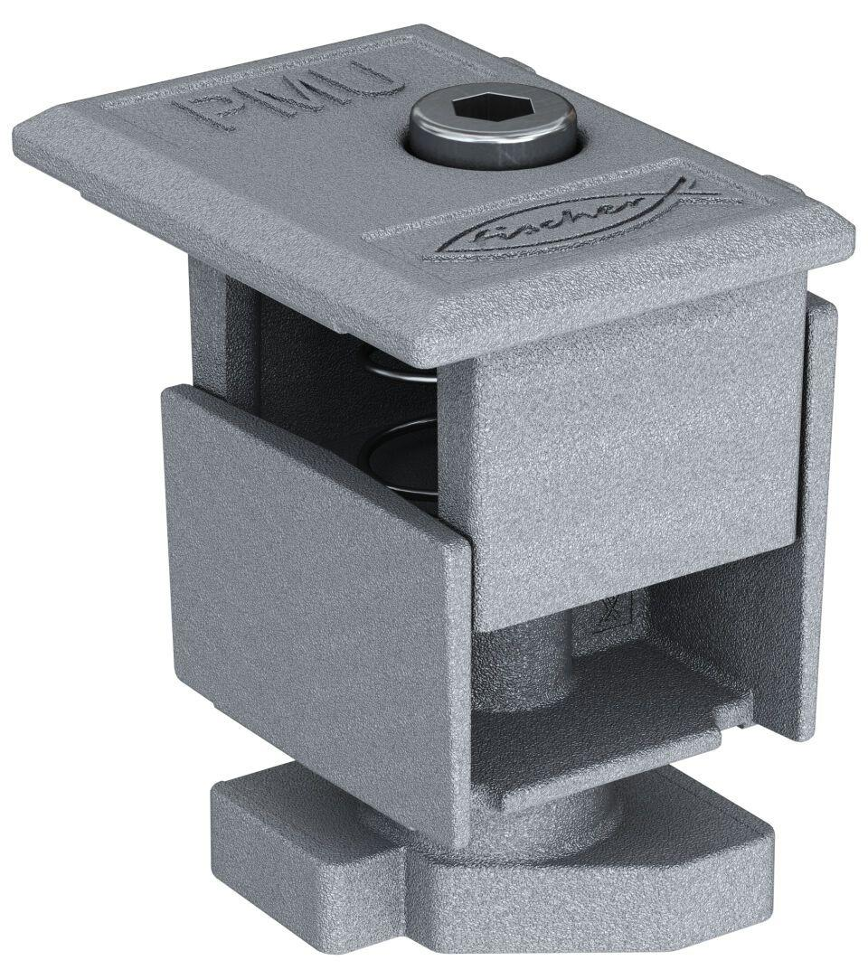

GTIN:

8001132028766

HAN:

519784

Werkstoff

Aluminium

Breite (mm)

57,00

Höhe (mm)

30,00 - 50,00

Länge (mm)

60,00